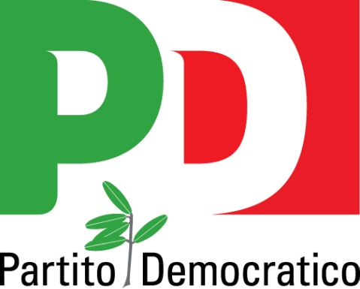

PROGRAMMA DI PIERLUIGI BERSANI PER LA SCUOLA ALLE PRIMARIE PD PER IL CANDIDATO PREMIER.

"Perché l’istruzione torni ad essere il grande ascensore sociale di cui l’Italia ha bisogno, - ha dichiarato Bersani - il luogo di formazione della coscienza civica dei cittadini", occorre:
- Assegnare un organico funzionale stabile per almeno un triennio ad ogni scuola.
- Un piano pluriennale per estendere la rete di asili nido e raggiungere l’obiettivo del 33% di copertura dei posti imposto dall’Europa.
- Cancellare il Maestro unico della Gelmini per riportare in vetrina i gioielli di famiglia del sistema scolastico italiano: tempo pieno e modulo a 30 ore con le compresenze nella primaria.
- Scuole aperte tutto il giorno, per permettere agli studenti di studiare a scuola da soli o in compagnia, per fare sport, musica e teatro. Perché le scuole diventino il cuore di quartieri e città.
- Lotta alla dispersione scolastica, perché nessuno sia lasciato indietro. Dimezzare la dispersione come chiede l’Europa 2020 richiede interventi mirati, percorsi individualizzati, tempi distesi per l’apprendimento.
- Un piano straordinario per l’edilizia scolastica. Oggi il 64% delle scuole non rispetta le norme di sicurezza. E’ una vera emergenza nazionale. Servono interventi urgenti: - allentare il patto di stabilità interno per quegli enti locali che investono nella ristrutturazione o nella edificazione di nuove scuole, incentivando la costruzione di scuole con ambienti di apprendimento innovativi ed eco sostenibili.
-rifinanziare la nostra legge 23, che permetteva un’accorta pianificazione degli interventi di concerto con gli enti locali
- offrire ai cittadini e alle cittadine la possibilità di destinare l’8 x mille dello Stato, in modo mirato all’edilizia scolastica.
- Bilanciare l’istruzione e la formazione tecnica e professionale, perché siamo stati un grande paese industriale, quando abbiamo avuto i grandi periti industriali.
Dicembre 2012

